广州科学城质子治疗中心新建项目
环境影响评价公众参与说明

中山大学附属第三医院岭南医院
2025年12月

目录
1 概述 1
1.1 工作依据 1
1.2 工作原则和目的 1
1.3 实施主体 1
1.4 公众参与的主要形式 2
1.5 公众参与实施过程 2
2 首次环境影响评价信息公开情况 2
2.1 公开内容及日期 2
2.2 公示方式 3
2.3 公众意见情况 3
3 征求意见稿公示情况 5
3.1 公示内容及时限 5
3.2 公示方式 5
3.2.1 网络 5
3.2.2 报纸 6
3.2.3 张贴 6
3.2.4 其他 6
3.3 查阅情况 6
3.4 公众提出意见情况 15
4 其他公众参与情况 15
5 报批前公开情况 15
6 其他 15
7 诚信承诺 15

概述

工作依据
（1）《中华人民共和国环境保护法》（中华人民共和国主席令第9号，2015年1月1日施行）；
（2）《中华人民共和国环境影响评价法》（全国人民代表大会常务委员会，2018年12月29日施行）；
（3）《环境影响评价公众参与办法》（生态环境部令 第4号，2019年1月1日起施行）；
（4）关于发布《环境影响评价公众参与办法》配套文件的公告（生态环境部，2018年10月12日）。

工作原则和目的
鼓励公众参与建设项目环境影响评价工作，通过收集公众对本项目的意见、要求和看法，在环境影响评价中能够全面综合考虑公众的意见，吸取有益建议使得项目建设更趋完善和合理，采取的环保措施更符合环境保护和经济协调发展要求，从而达到可持续的目的，提高本项目的环境效益和经济效益。
本次公众参与严格按照国家和广东省当地有关建设项目环境影响评价过程中开展的公众参与活动要求进行，遵循依法、有序、公开、便利的原则，符合公众参与的合法性、有效性、真实性和代表性的特点。

实施主体
建设单位中山大学附属第三医院岭南医院为本次公众参与法定主体，本次公众参与由建设单位负责组织，并由代建单位广州开发区财政投资建设区建管中心配合，环评单位受代建单位委托承担环境影响评价公众参与的具体工作。建设单位对公众参与的全过程及其结果的真实性、完整性和结果负责。

公众参与的主要形式
本项目公众参与主要形式包括：
（1）网上信息公示并征询社会各界意见；
（2）项目所在地的报纸《南方都市报》发布公示；
（3）项目相关地点张贴公告。

公众参与实施过程
本项目公众参与的具体实施过程见表 1-1。
表 1-1 本项目公众参与实施过程
公参阶段 | 公开途径 | 公示时间及渠道
首次信息公开 | 网络 | 2025.7.22，中山大学附属第三医院官网
征求意见稿公示 | 网络 | 2025.09.22~2025.10.10，中山大学附属第三医院官网
征求意见稿公示 | 报纸 | 2025.09.22，《南方都市报》  2025.09.29，《南方都市报》
征求意见稿公示 | 张贴 | 2025.09.22~2025.10.10，项目拟建场址及最近居民区
报批前公示 | 网络 | 2025.12.19，中山大学附属第三医院官网

首次环境影响评价信息公开情况

公开内容及日期
本项目于2025年7月22日在中山大学附属第三医院官网上进行了首次环境影响评价信息公开。公示内容主要包括建设项目概况、建设单位及联系方式、评价单位及联系方式、评价工作程序及重要工作内容、征求公众意见的主要事项和公众提出意见的方式。
上述信息公示日期是在建设单位确定承担环境影响评价工作的环评单位后7个工作日内进行，首次公开的主要内容及日期符合《环境影响评价公众参与办法》对首次信息公开的要求。

公示方式
本项目首次环境影响评价信息公开的网络公示在中山大学附属第三医院官网上进行，网址为：https://www.zssy.com.cn/article/28650，公示截图见图 2-1。
公示网站选取符合性分析：选择建设单位官方网站进行公示符合《环境影响评价公众参与办法》的要求。

公众意见情况
首次信息公开期间，建设单位和环评单位均未收到社会公众、国家机关、社会团体、企事业单位以及其他组织反馈意见。

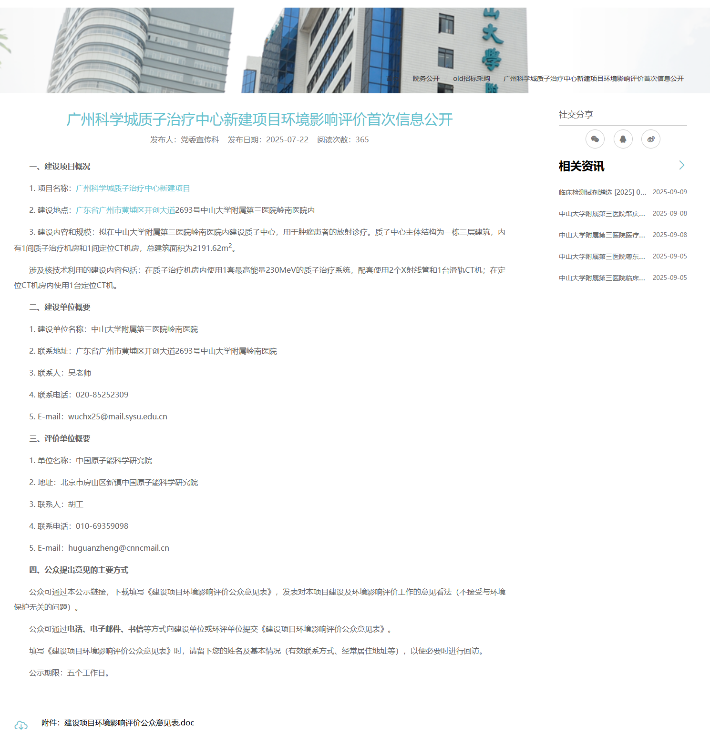
图 2-1 首次信息公开网络公示截图

征求意见稿公示情况

公示内容及时限
本项目环评报告书（征求意见稿）编制完成后，为维护本项目所在区域公众的合法环境权益，更全面地了解本项目运行期间对环境影响的程度和范围，弥补本项目环境影响评价可能出现的疏漏，按照《中华人民共和国环境影响评价法》和《环境影响评价公众参与办法》及配套文件的有关规定，建设单位对本项目环境影响报告书征求意见稿进行了信息公开，以听取社会各界对本项目建设有关环境保护工作的意见和建议。
2025年9月22日至10月10日在中山大学附属第三医院官网进行了网络公示，公示时间满足10个工作日要求； 2025年9月22日至10月10日在项目拟建场址周边同步进行了现场张贴公示，公示时间满足10个工作日要求；2025年9月22日和9月29日分别在《南方都市报》上进行了报纸公示。具体公示内容包括：环境影响评价主要结论、环境影响报告书征求意见稿全文的网络链接及查阅报告书的方式和途径、征求意见的公众范围、公众意见表的网络链接以及公众提出意见的方式、途径和起止时间等。上述两次公示的主要建设内容和辐射防护措施没有明显区别。
本次征求意见稿公示的内容、方式和时限均满足《环境影响评价公众参与办法》第十条对征求意见稿公示的要求。

公示方式

网络
2025年9月22日至10月10日，环境影响报告书征求意见稿网络公示在中山大学附属第三医院官网上进行，公示截图见图 3-1，网址为：https://www.zssy.com.cn/article/29101。

报纸
环境影响报告书征求意见稿网络公示期间，分别于2025年9月22日和9月29日在《南方都市报》上进行了报纸公示，如图 3-2所示。
纸质媒体选取符合性分析：南方都市报创刊于1997年，总部位于中国广州，是南方报业传媒集团系列报之一，主打广州、深圳两座中心城市，覆盖珠三角区域。经过25年的发展，南方都市报从一张“小报”壮大成长为中国都市类报纸的领军者、传统新闻信息生产机构向数据智库媒体转型的领跑者、中国报业最具影响力和最有价值的品牌之一，据2020年世界品牌实验室发布的《中国500最具价值品牌》分析报告，南方都市报品牌价值为455.78亿元，在榜单中位列第152位。入选“2023中国经济媒体微信公众号影响力指数TOP10”、“2023中国经济媒体融合发展典型案例”和“2023中国经济媒体应用创新典型案例”。本报纸媒体对于公众而言是易于接触的。

张贴
环境影响报告书征求意见稿网络公示期间，于2025年9月22日至10月10日在项目拟建场址周边等处进行了现场张贴公示，现场张贴照片如图 3-4所示。
张贴区域选取符合性分析：现场张贴区域为项目建设地点及周边公众易于知悉的地方，符合《环境影响评价公众参与办法》要求。

其他
本项目未进行其他方式的公众调查。

查阅情况
公示期间，设置纸质报告书查阅点。地址：广东省广州市天河区天河路600号3号楼负一楼。公示期间，无公众前往查阅。

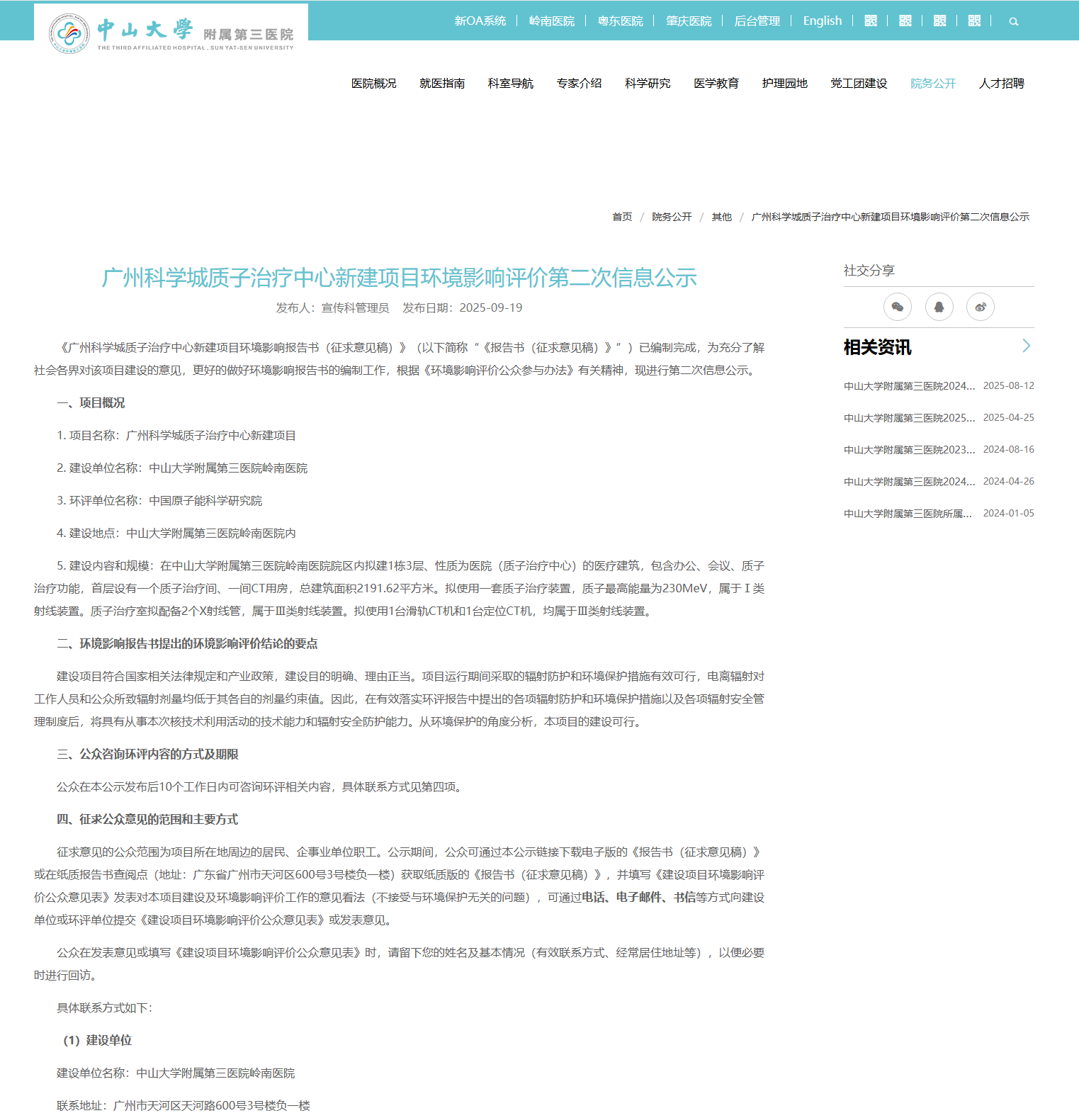
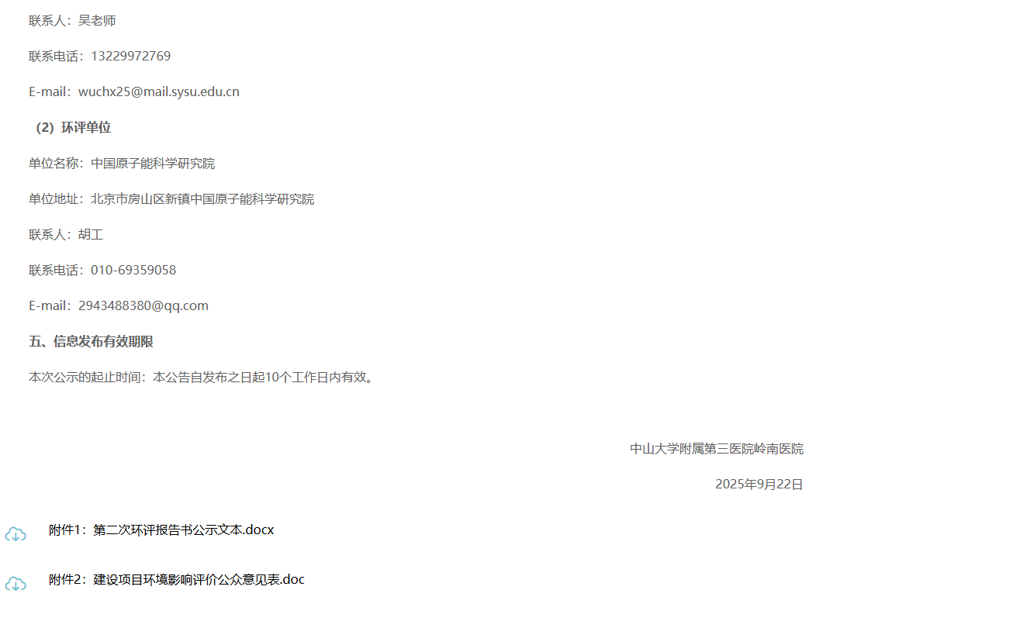
图 3-1 本项目环境影响报告书征求意见稿网络公示截图
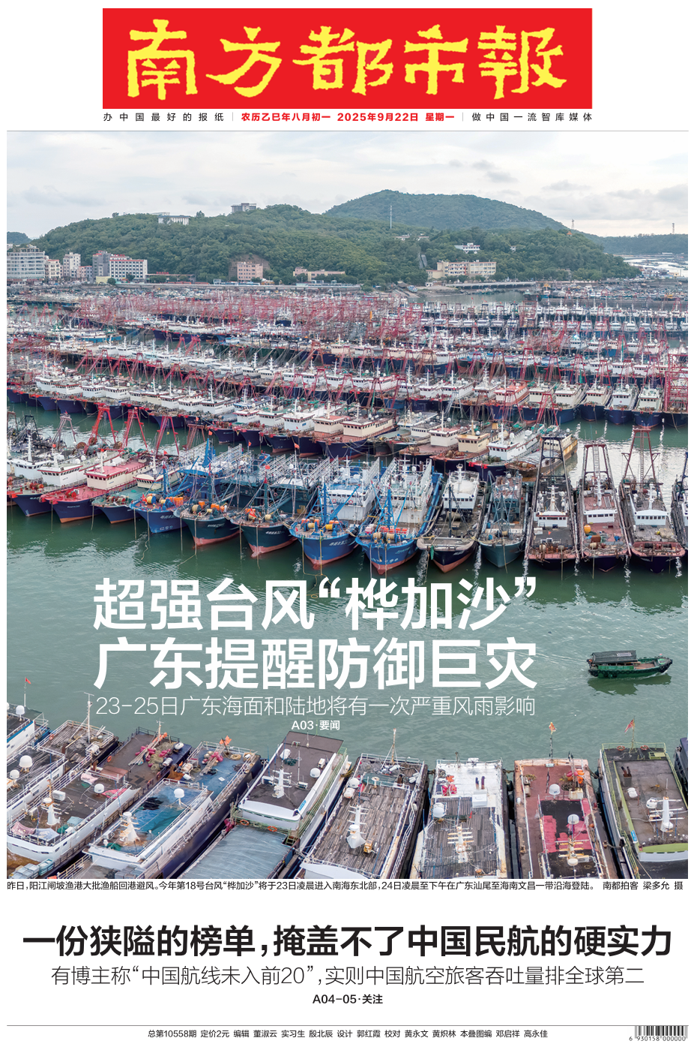
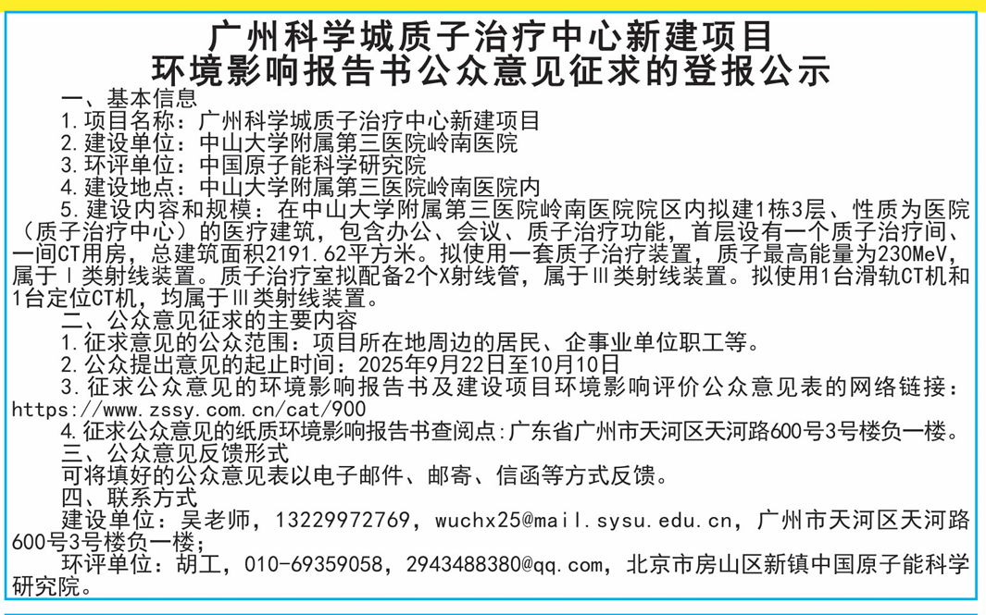
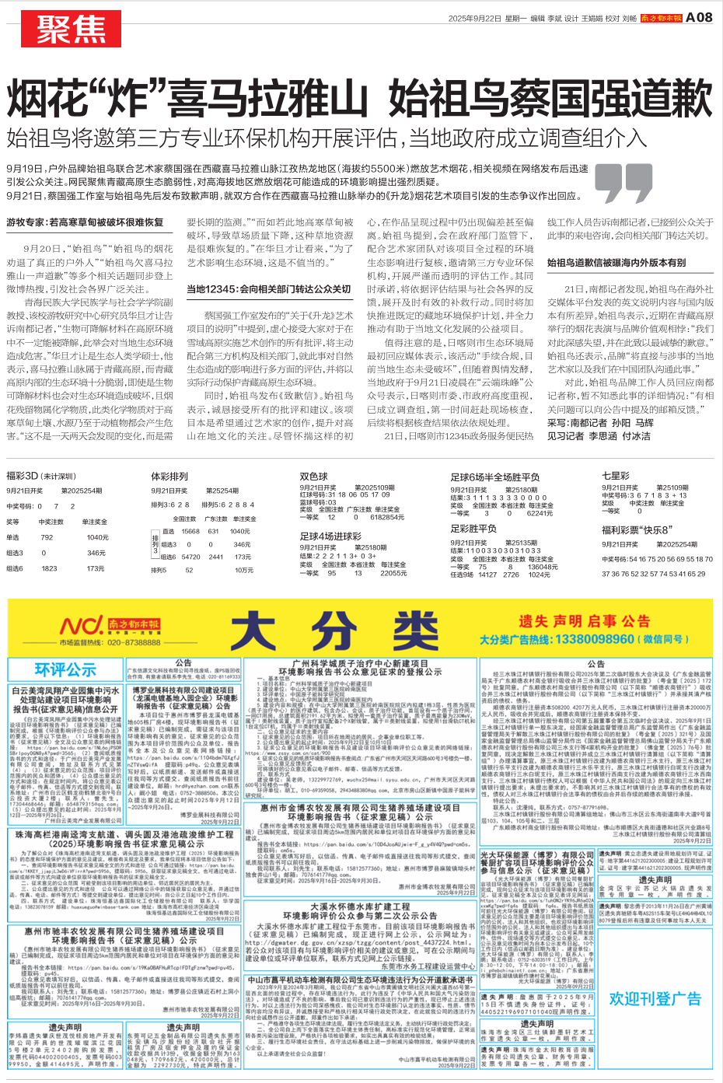
图 3-2 第一次报纸公示

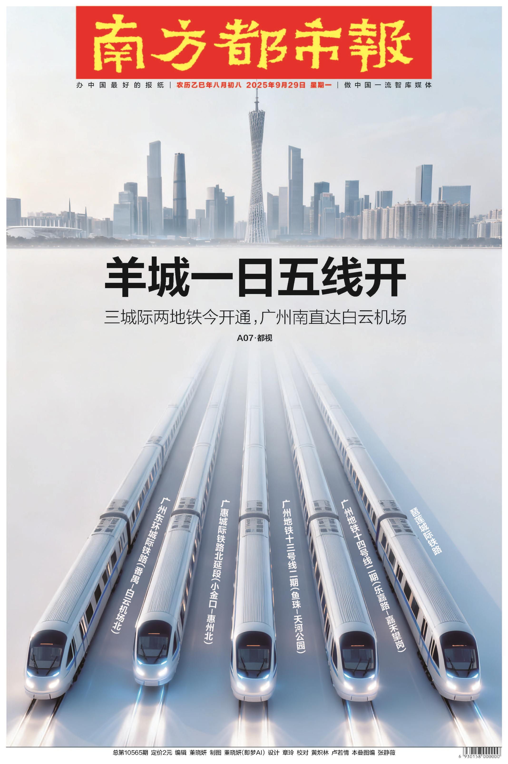
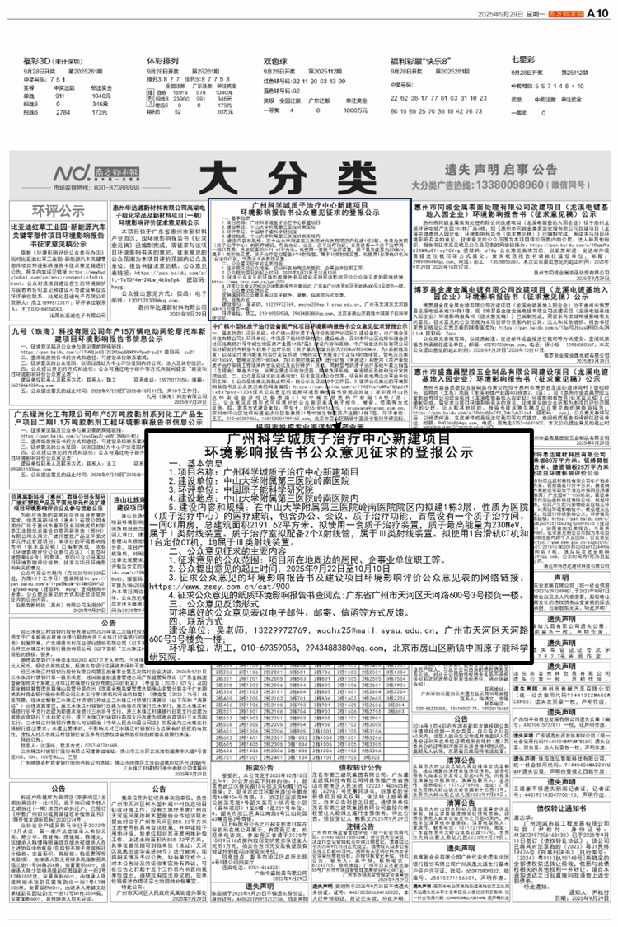
图 3-3 第二次报纸公示
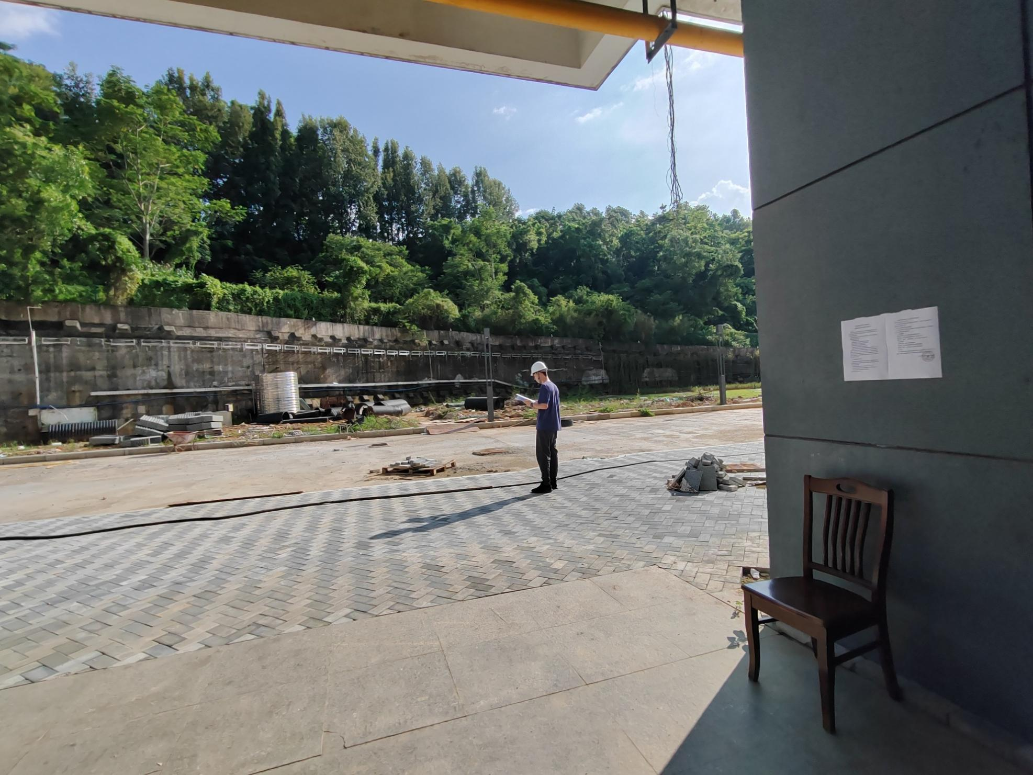
医院院内远景图
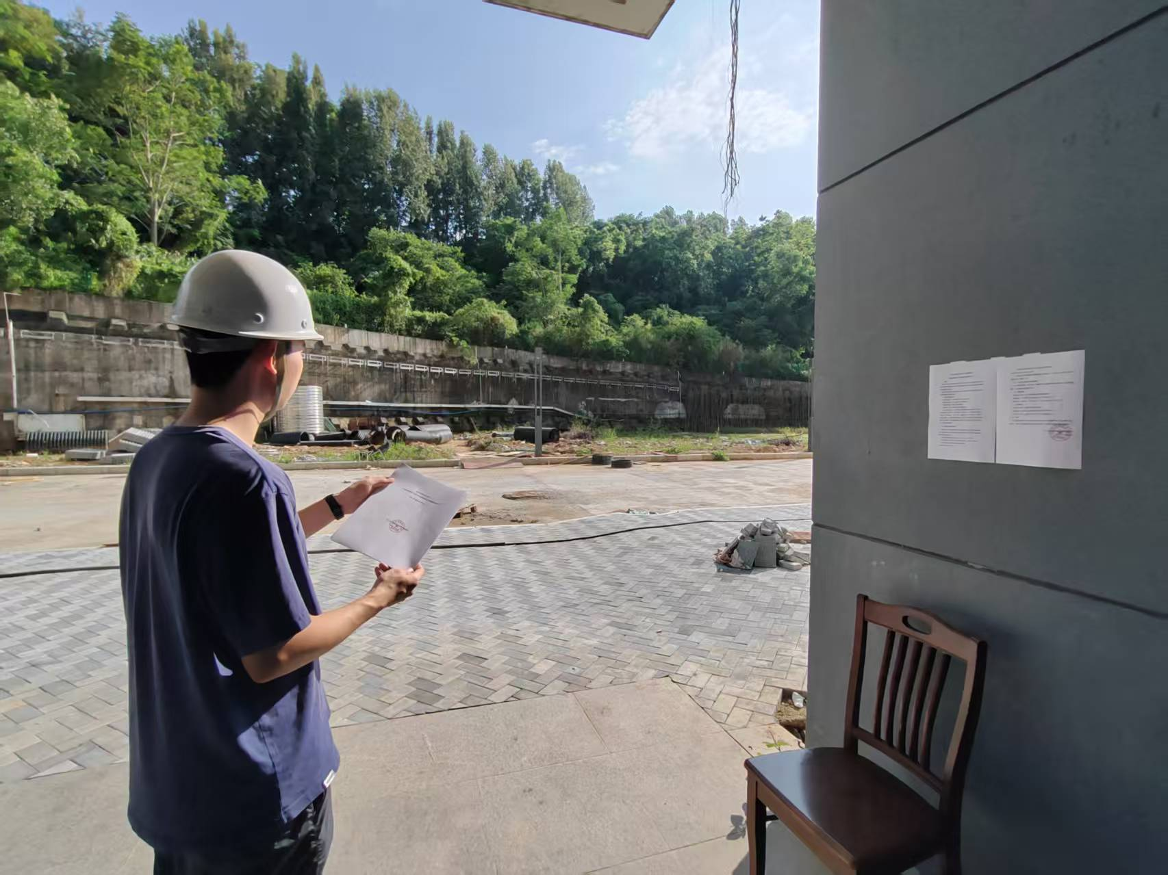
医院院内近景图
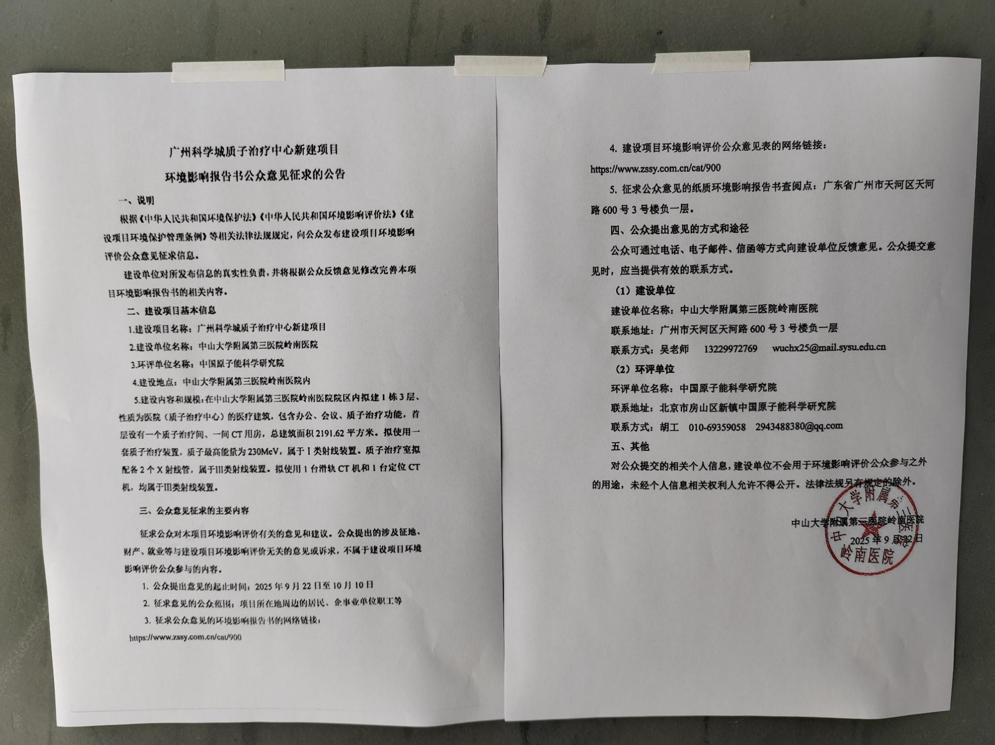
医院院内张贴图
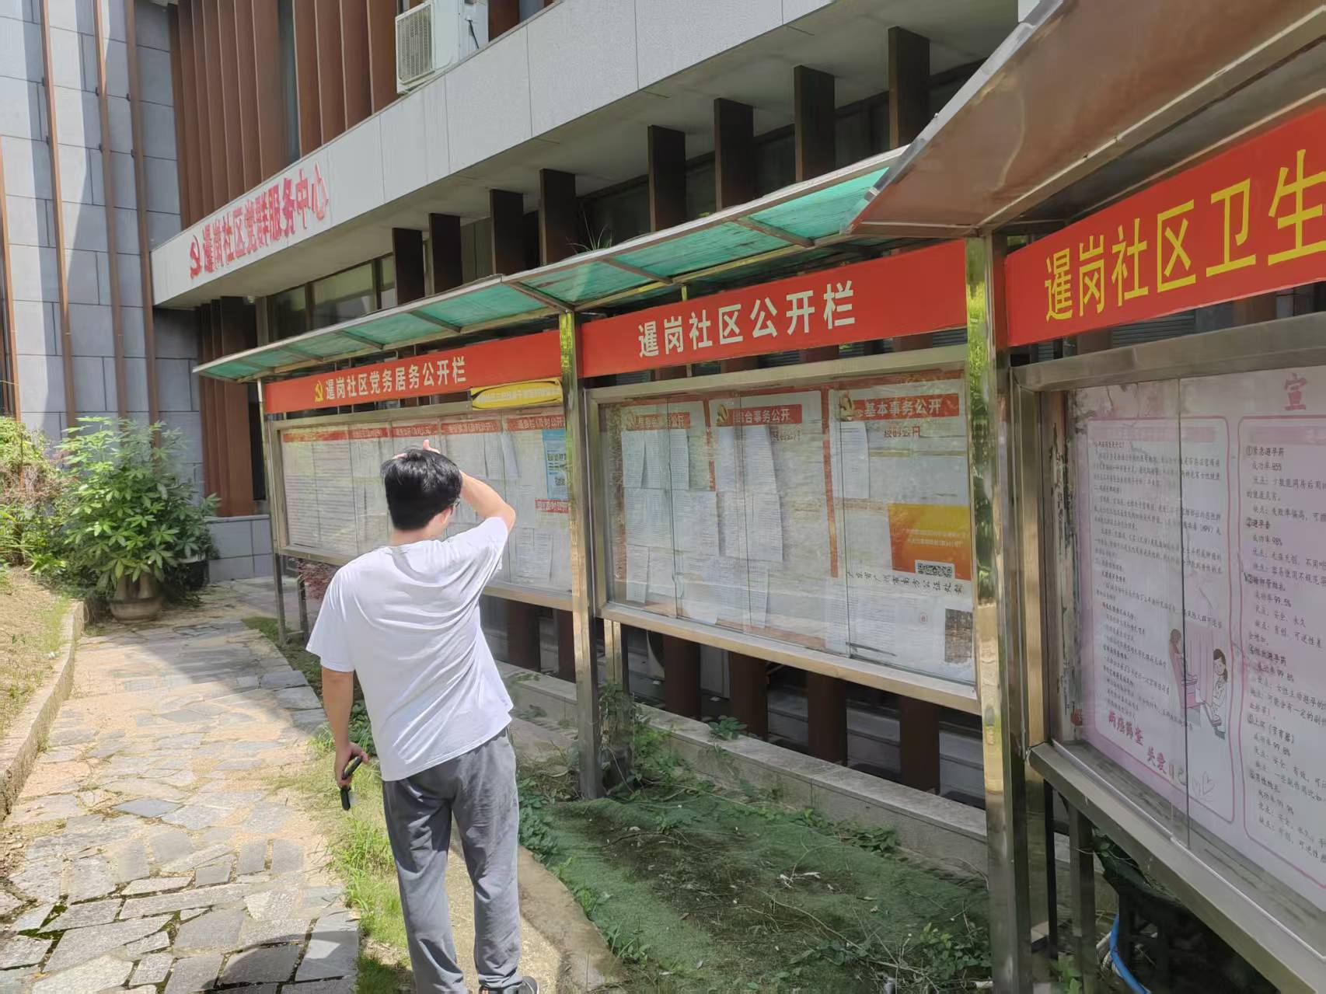
暹岗社区远景图
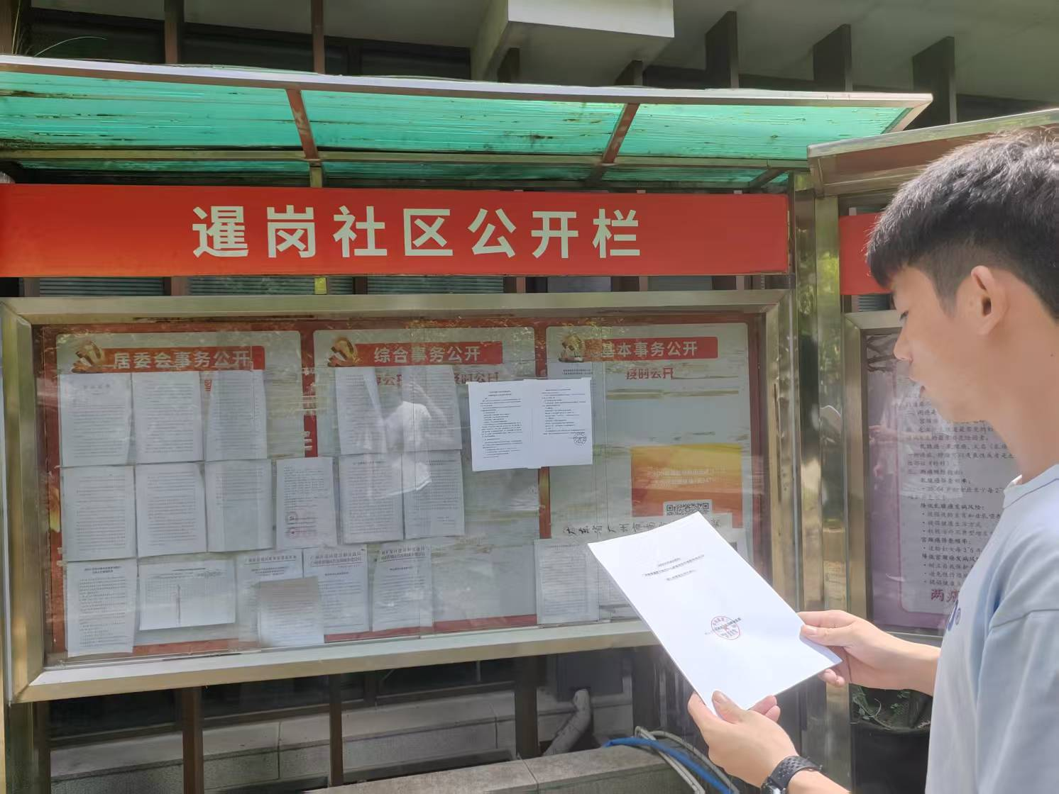
暹岗社区近景图
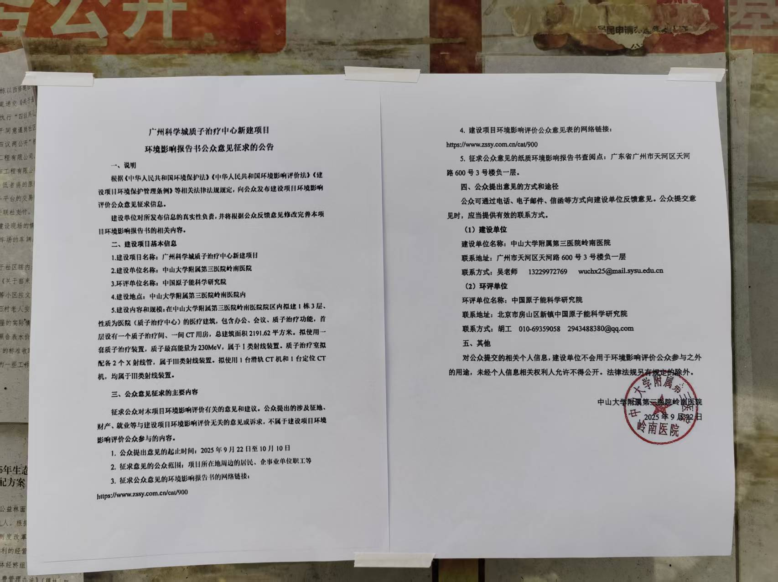
暹岗社区张贴图
图 3-4张贴公告照片

公众提出意见情况
在征求意见期间，建设单位未收到公众意见。

其他公众参与情况
本项目未进行其他公众参与活动。

报批前公开情况
按照《中华人民共和国环境影响评价法》和《环境影响评价公众参与办法》及配套文件的有关规定，建设单位向生态环境主管部门报批环境影响报告书前，应当通过网络平台，公开拟报批的环境影响报告书全文和公众参与说明。本项目环境影响报告书报批前公示于2025年12月19日在中山大学附属第三医院官网上进行。

其他
本项目建设单位对公示网址及网址截图、报刊公示当期的报纸原件、张贴公告原件及公告张贴照片等资料均进行了存档。

诚信承诺
我单位已按照《环境影响评价公众参与办法》要求，在广州科学城质子治疗中心新建项目环境影响报告书编制阶段开展了公众参与工作，并按照要求编制了公众参与说明。

我单位承诺，本次提交的《广州科学城质子治疗中心新建项目环境影响评价公众参与说明》内容客观、真实，未包含依法不得公开的国家秘密、商业秘密、个人隐私。如存在弄虚作假、隐瞒欺骗等情况及由此导致的一切后果由中山大学附属第三医院岭南医院承担全部责任。

承诺单位（盖章）：中山大学附属第三医院岭南医院
承诺时间：2025年12月19日

